Контрольная работа №4

2.1 Методика расчета тепловой схемы паротурбинной установки
В настоящей выпускной контрольной работе производится тепловой расчет паровой турбины на основании исходных параметров с составлением балансов основных потоков пара и воды и построением hS-диаграммы теплового расширения пара в отдельных точках тепловой схемы. Определение параметров пара в отдельных точках производится с помощью программного комплекса «Диаграмма HS для воды и водяного пара» version 2.5.2017.125.
Принципиальная тепловая схема ПГУ с КУ для расчета приведена на рисунке 11.

2.1.1 Составление балансов основных потоков пара и воды
Для нахождения расхода пара от парогенерирующей установки (котла-утилизатора) на паровую турбину необходимо учитывать число контуров генерируемого пара, расход пара на теплофикационный отбор и расход пара на конденсатор. Так же необходимо учесть потери рабочего тела и снижение его параметров на транспорте.
Расход пара на турбину G₀ ниже его расхода от котла-утилизатора G_{п} на величину утечек G_{ут} в тепловой схеме
G₀ = G_{п} – G_{ут}. (1.1)
При этом
G_{ут} = α_{ут} ∙ G_{п}. (1.2)
где относительную величину утечек пара, условно относимых к участку паропровода между КУ и ПТ в зависимости от совершенства схемы можно принимать равной:
- для конденсационных ПГУ α_{ут} ≈ 0,01;
- для теплофикационных ПГУ α_{ут} ≈ 0,012;
- для ПГУ с отборами пара на производство α_{ут} ≈ 0,015.
Расход пара через проточную часть турбины G_{т} находится с учетом протечек через уплотнения ПТ G_{упл}.
G_{т} = G₀ – G_{упл}. (1.3)
где
G_{упл} = α_{упл} ∙ G₀. (1.4)
Для ПГУ с двухконтурным КУ можно условно отнести протечки через передние уплотнения ЧВД и уплотнения стопорного и регулирующих клапанов на расход пара ВД, а протечки через концевые уплотнения цилиндров на расход пара НД, и принять соответствующие значения энтальпии.
Относительная величина протечек оценивается в размере α_{упл} ≈ 0,02.
В общем случае расход добавочной воды G_{дв}, подаваемой в тепловую схему с целю восполнения внутренних потерь конденсата в ПТ равен
G_{дв} = G_{ут} + G_{упл}. (1.5)

2.1.2 Построение процесса расширения пара в ПТ на hS-диаграмме
В приближенных расчетах графическое представление процесса расширения в hS-диаграмме составляется из горизонтальных линий дросселирования пара (в органах паровпуска и регулируемых отборов пара и пр.) и политроп расширения в отдельных отсеках (частях) проточной части, наклон которых определяется относительным внутренним КПД турбины.
Перед построением необходимо найти параметры пара в узловых точках: перед органами парораспределения (стопорными и регулирующими клапанами и пр.), на выходе из цилиндров и пр.
Параметры пара в теплофикационном отборе рассчитывается для максимального давления в отборе.
Для определения степени дросселирования пара в узловых точках схемы задаются потери давления в регулирующих и стопорных клапанах перед турбиной в пределах 5..10%.
При получении в котле-утилизаторе пара нескольких давлений пар из части низкого давления КУ смешивается в паровой турбине с основным потоком пара.
При проектировании необходимо выбирать давление и температуру генерируемого в КУ пара, и точку ввода пара в цикл ПТУ таким образом, чтобы эти потоки имели по возможности равные параметры. При соблюдении этого условия в приближенных расчетах можно принять, что смешение никак не отражается на построении процесса расширения в hS-диаграмме, и изменяется только расход пара. В камере смешения принимается потеря давления на уровне 1..2%.
Внутренний КПД проточной части одноцилиндровой турбины принимается равным для части высокого и части низкого давления – 0,82.

ФИО | Вариант | КПД
Бешевец Д.С. | 1 | 0,82
Вайнарович В.В. | 2 | 0,81
Баландин М.А. | 3 | 0,8
Бородин И.В. | 4 | 0,79
Полшков А.В. | 5 | 0,78
Просеков М.В. | 6 | 0,77
Козлов Н.В. | 7 | 0,82
Хабинская М.С. | 8 | 0,81
Тимошкин А.Я. | 9 | 0,8
Тютюнников Г.Ю. | 10 | 0,82

2.2 Расчет тепловой схемы паротурбинной установки

2.2.1 Составление балансов основных потоков пара и воды
Таблица 1 - Исходные параметры для теплового расчета турбины:

№ п/п | Наименование параметра | Значение
Котел утилизатор горизонтального типа
 | Контур высокого давления | 1 | 2 | 3 | 4 | 5 | 6 | 7 | 8 | 9
1 | Номинальная паропроизводительность (G_{ВД}), т/ч | 100 | 101 | 102 | 103 | 104 | 105 | 106 | 107 | 108
2 | Температура пара на выходе (T_{ВД}), °С | 550 | 540 | 535 | 555 | 540 | 534 | 550 | 540 | 545
3 | Давление пара на выходе (P_{ВД}), МПа | 9,3 | 9,2 | 9,5 | 9,4 | 9,3 | 9,5 | 9,2 | 9,3 | 9,4
 | Контур низкого давления
4 | Номинальная паропроизводительность (G_{НД}), т/ч | 20 | 19 | 20,5 | 21 | 20 | 19,5 | 19 | 20 | 19,5
5 | Температура пара на выходе (T_{НД}), °С | 230 | 225 | 235 | 240 | 230 | 229 | 225 | 230 | 229
6 | Давление пара на выходе (P_{НД}), МПа | 0,5 | 0,55 | 0,6 | 0,65 | 0,5 | 0,45 | 0,5 | 0,55 | 0,6
Параметры теплофикационного отбора
7 | Номинальный расход пара (G_{ТФ}), т/ч | 98 | 99 | 100 | 101 | 102 | 101 | 100 | 99 | 102,5
8 | Максимальное давление пара (P_{ТФ.макс}), МПа | 0,248 | 0,248 | 0,248 | 0,248 | 0,248 | 0,248 | 0,248 | 0,248 | 0,248
9 | Минимальное давление пара (P_{ТФ.мин}), МПа | 0,071 | 0,071 | 0,071 | 0,071 | 0,071 | 0,071 | 0,071 | 0,071 | 0,071
10 | Максимальная температура пара (T_{ТФ.макс}), °С | 400 | 400 | 400 | 400 | 400 | 400 | 400 | 400 | 400
Конечные параметры пара
11 | Конечное давление пара (P_{К}), МПа | 0,007 | 0,007 | 0,007 | 0,007 | 0,007 | 0,007 | 0,007 | 0,007 | 0,007
12 | Температура пара (T_{К}), °С | 39 | 39 | 39 | 39 | 39 | 39 | 39 | 39 | 39
Электрогенератор тип DG 215ZC-04
13 | Электрическая мощность (N_{ЭГ}), МВт | 35 | 35,2 | 35,4 | 35,6 | 35,8 | 36,0 | 36,2 | 36,4 | 36,65

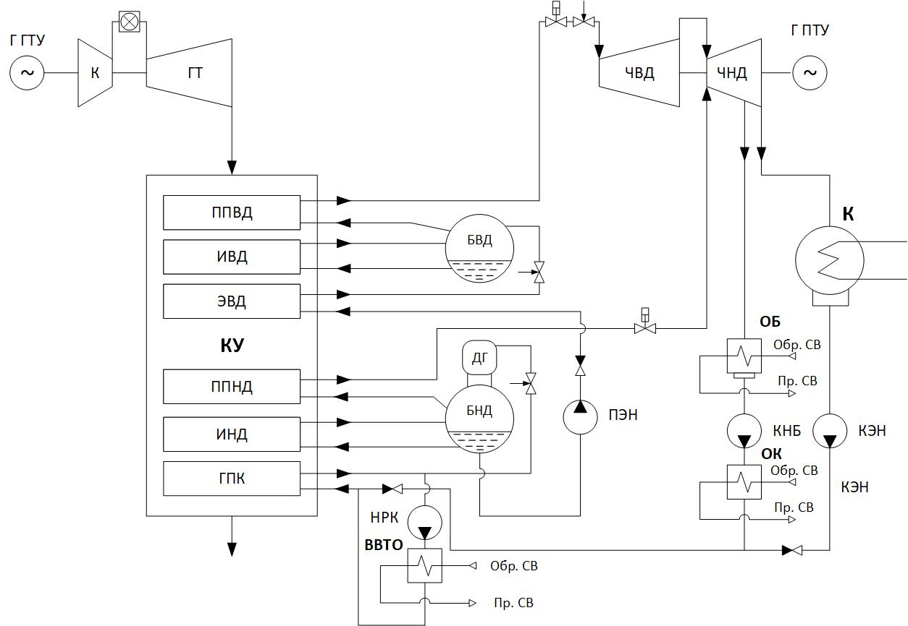

Рисунок 11 − Принципиальная тепловая схема ПГУ с КУ

2.2.1.1 Определяем по формуле (1.2) потери пара в паропроводе высокого давления от КУ до паровой турбины, при этом принимаем коэффициент потерь в паропроводе, равным α_{ут.вд} = 0,01, при G_{п} = G_{ВД}:
G_{ут.вд} = α_{ут.вд} ∙ G_{ВД}; G_{ут.вд} = 0,01 ∙ 108 = 1,080 (т/ч).
2.2.1.2 При расчете потерь пара на уплотнения, учитывая выбор для расчета одноцилиндровой турбины, принимаем потери концевых уплотнений цилиндров равными нулю, а коэффициент потерь пара в уплотнениях на высоком давлении принимаем равным α_{упл.} = 0,001, тогда по формуле (1.4) определим величину протечки через уплотнения ПТ:
G_{упл.} = α_{упл} ∙ G_{ВД}; G_{упл.} = 0,001 ∙ 108 = 0,108 (т/ч).
2.2.1.3 Принимая во внимание формулы (1.1) и (1.3) вычисляем расход пара через проточную часть турбины до камеры смешения с паром НД с учетом потерь пара в паропроводе ВД и в пароуплотнениях ПТ:
G_{т.вд} = G_{ВД} – G_{ут.вд} – G_{упл.}; G_{т.вд} = 108 – 1,16 – 0,108 = 105,84 (т/ч).
2.2.1.4 Определяем по формуле (1.2) потери пара в паропроводе низкого давления от КУ до паровой турбины, при этом принимаем коэффициент потерь в паропроводе равным α_{ут.нд} = 0,01, при G_{п} = G_{НД}:
G_{ут.нд} = α_{ут.нд} ∙ G_{НД}; G_{ут.нд} = 0,01 ∙ 19,50 = 0,195 (т/ч).
2.2.1.5 По формуле (1.1) определим расход пара на турбину по низкому давлению:
G_{т.нд} = G_{НД} – G_{ут.вд} ; G_{т.нд} = 19,50 – 0,195 = 19,30 (т/ч).
2.2.1.6 Рассчитаем необходимый расход добавочной воды, для восполнения потерь пара в ПТ по формуле (1.5):
G_{дв} = G_{ут.вд} + G_{упл}. + G_{ут.нд} ; G_{дв} = 1,080 + 0,108 + 0,195 = 1,38 (т/ч).
2.2.1.7 Составим уравнения пароводяного баланса ПТ:
G_{ВД} + G_{НД} = G_{ТФ} + G_{К} + G_{дв} (1.6)
2.2.1.8 Из уравнения (1.6) определим расход пара в конденсатор при номинальном расходе пара на теплофикацию G_{ТФ} = 102,5 т/ч:
G_{К} = G_{ВД} + G_{НД} – G_{ТФ} – G_{дв}; G_{К} = 108 + 19,5 – 102,5 – 1,38 =23,62 (т/ч).

2.2.2 Построение процесса расширения пара в турбине на hS-диаграмме в максимальном теплофикационном режиме.
2.2.2.1 На принятой к расчету принципиальной тепловой схеме ПГУ отобразим узловые точки, в которых будем определять параметры пара: давление, температуру, энтальпию и энтропию (см. Рисунок 12).
2.2.2.2 По давлению пара в паропроводе высокого давления P_{ВД} = 9,4 МПа и температуре перегретого пара высокого давления на выходе из котла T_{ВД} = 545 °С с помощью программного комплекса «Диаграмма HS для воды и водяного пара» version 2.5.2017.125. определяем энтальпию и энтропию пара в точке 1:
h₁ = 3495,53 (кДж/кг); S₁ = 6,78 (кДж/кг∙К)

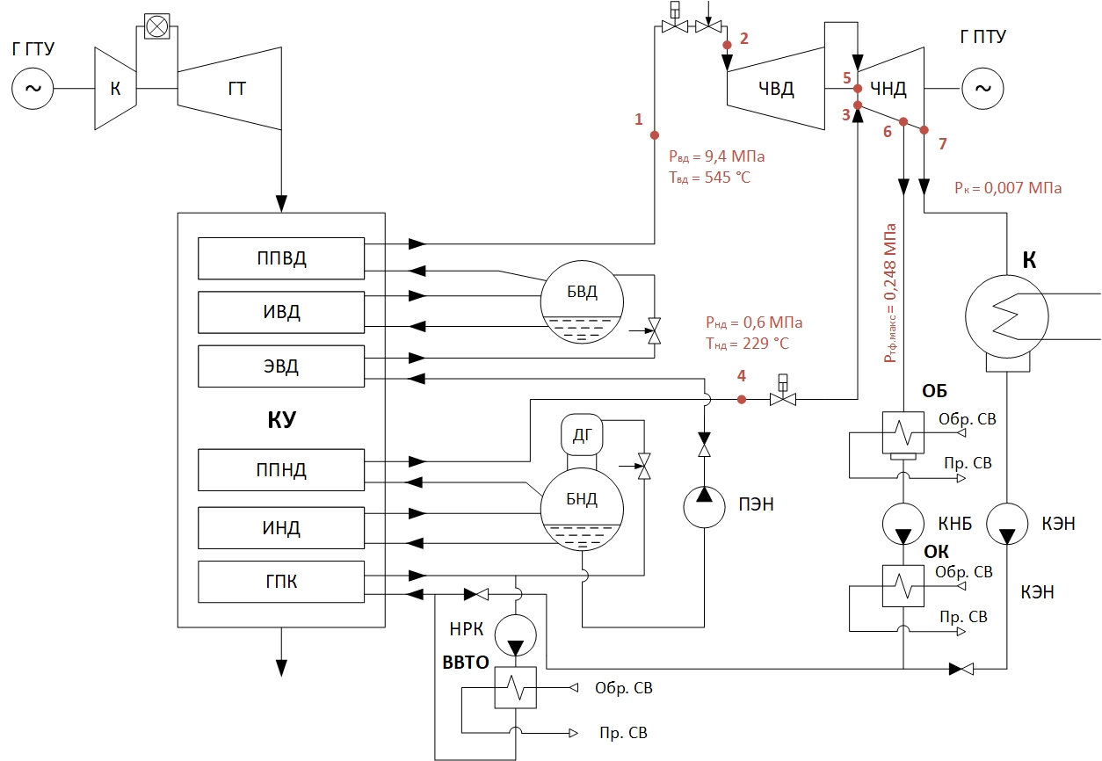
Рисунок 12 – Принципиальная расчетная тепловая схема ПГУ с КУ
2.2.2.3 Далее строим процесс дросселирования пара в стопорном и регулирующих клапанах при условии потери давления при дросселирования принимаемом 7% и определяем параметры пара в точке 2 по условию равенства энтальпий:
h₂ = h₁ = 3495,53 (кДж/кг);
P₂ = 0,93 ∙ P₁ ; P₂ = 0,93 ∙ 9,6 = 8,74 (МПа).
в ПК «Диаграмма HS для воды и водяного пара» для P₂ и h₂ определяем состояние пара на входе в часть высокого давления паровой турбины:
T₂ = 542,23 (°С); S₂ = 6,81 (кДж/кг∙К).
2.2.2.4 Для дальнейшего расчета теплового расширения пара в ПТ необходимо определить параметры пара в точке 3, для этого по давлению пара в паропроводе низкого давления P_{НД} = 0,6 МПа и температуре перегретого пара низкого давления на выходе из котла T_{НД} = 229 °С с помощью программного комплекса «Диаграмма HS для воды и водяного пара» version 2.5.2017.125. определяем энтальпию и энтропию пара в точке 4:
h₄ = 2913,24 (кДж/кг); S₄ = 7,10 (кДж/кг∙К)
2.2.2.5 Далее строим процесс дросселирования пара в стопорном клапане при условии потери давления при дросселирования принимаемом 10% и определяем параметры пара в точке 3 по условию равенства энтальпий:
h₃ = h₄ = 2913,24 (кДж/кг);
P₃ = 0,90 ∙ P₄ ; P₃ = 0,90 ∙ 0,6 = 0,54 (МПа).
в ПК «Диаграмма HS для воды и водяного пара» для P₃ и h₃ определяем состояние пара на входе в камеру смешения части низкого давления ПТ:
T₃ = 227,83 (°С); S₃ = 7,14 (кДж/кг∙К).
2.2.2.6 Принимаем, что поток пара, проходящего часть высокого давления турбины и поток пара поступающего в турбину из паропровода низкого давления имеют равные параметры (точка 3), и как следствие перемешивание этих потоков в камере смешения турбины никак не отражается на построении процесса расширения в hS-диаграмме, и изменяется только расход пара.
2.2.2.7 После определения параметров пара в точке 3, проведя прямую на hS-диаграмме между 2 и 3 точкой получим процесс расширения пара в части высокго давления ПТ.
2.2.2.8 Далее производим расчет давления пара на входе в часть низкого давления ПТ из камеры смешения (точка 5). Потерю давления в камере смешения принимаем равной 2%:
h₅ = h₃ = 2913,24 (кДж/кг);
P₅ = 0,98 ∙ P₃ ; P₅ = 0,98 ∙ 0,54 = 0,53 (МПа).
в ПК «Диаграмма HS для воды и водяного пара» для P₅ и h₅ определяем состояние пара на входе в часть низкого ПТ из камеры смешения паровой турбины:
T₅ = 227,64 (°С); S₅ = 7,15 (кДж/кг∙К).
2.2.2.9 Производим расчет процесса расширения пара в части низкого давления турбины до точки регулируемого отбора (точка 6) при условии максимальной теплофикационной нагрузке, т.е. P₆ = P_{ТФ.макс}. Для этого сначала строим процесс изоэнтропного расширения пара (точка 6/; S₆/ = S₅) до давления P_{ТФ.макс} и с помощью ПК «Диаграмма HS для воды и водяного пара» определяем состояние пара для P₆ и S₆/:
T₆/ = 145,09 (°С); h₆/ = 2754,95 (кДж/кг).
далее из соотношения КПД части низкого давления ПТ [4]
η_{чнд} = (h₅ – h₆/) / (h₅ – h₆) (2.1)
определим фактическую энтальпию в точке 6:
h₆ = h₅ – η_{чнд} ∙ (h₅ – h₆/);
h₆ = 2913,24 – 0,82 ∙ (2913,24 – 2754,95) = 2783,44 (кДж/кг).
По значению h₆ = 2783,44 кДж/кг и P₆ = 0,248 МПа с помощью ПК «Диаграмма HS для воды и водяного пара» вычисляем оставшиеся параметры пара в точке 6:
T₆ = 158,62 (°С); S₆ = 7,22 (кДж/кг∙К).
2.2.2.10 Соединив точки 5 и 6 получим процесс расширения пара в части низкого давления турбины до точки регулируемого отбора.
2.2.2.11 Далее строим процесс дросселирования пара регулирующей диафрагме при условии потери давления при дросселирования принимаемом 10% и определяем параметры пара в точке 6// по условию равенства энтальпий:
h₆// = h₆ = 2783,44 (кДж/кг);
P₆// = 0,9 ∙ P₆ ; P₆// = 0,9 ∙ 0,248 = 0,223 (МПа).
в ПК «Диаграмма HS для воды и водяного пара» для P₂ и h₂ определяем состояние пара после регулирующей диафрагмы в части низкого давления паровой турбины:
T₆// =157,76 (°С); S₆// = 7,327 (кДж/кг∙К).
2.2.2.12 Производим расчет процесса расширения пара в части низкого давления турбины от регулируемой диафрагмы (точка 6//) до точки выхлопа пара в конденсатор (точка 7) при конечном давлении P₇ = P_{К}. Для этого сначала строим процесс изоэнтропного расширения пара (точка 7/; S₇/ = S₆//) до давления P_{К} и с помощью ПК «Диаграмма HS для воды и водяного пара» определяем состояние пара для P₇ и S₇/:
T₇/ = 39 (°С); h₇/ = 2258,18 (кДж/кг).
далее из соотношения КПД части низкого давления ПТ [4]
η_{чнд} = (h₆// – h₇/) / (h₆// – h₇) (2.1)
определим фактическую энтальпию в точке 7:
h₇ = h₆// – η_{чнд} ∙ (h₆// – h₇/);
h₇ = 2783,44 – 0,82 ∙ (2783,44 – 2258,18) = 2352,73 (кДж/кг).
По значению h₇ = 2352,73 кДж/кг и P₇ = 0,007 МПа с помощью ПК «Диаграмма HS для воды и водяного пара» вычисляем оставшиеся параметры пара в точке 7:
T₇ = 39 (°С); S₇ = 7,57 (кДж/кг∙К).
2.2.2.13 Соединив точки 6// и 7 получим процесс расширения пара в части низкого давления турбины от регулирующей диафрагмы до выхлопа турбины в конденсатор.
2.2.2.14 Результаты определения параметров пара в различных точках по проточной части турбины заносим в таблицу (см. таблица 2).
2.2.2.15 Графически изображаем процесс расширения пара в турбине (рисунок 13).
Таблица 2 – Результаты определения параметров пара
Параметр |  | P, МПа | t, ℃ | h, кДж/кг | S, кДж/(кг·К) | ξ
Узловые точки паротурбинной установки | 1 | 9,4 | 545 | 3495,53 | 6,78 | -
 | 2 | 8,74 | 542,23 | 3495,53 | 6,81 | -
 | 3 | 0,54 | 227,83 | 2913,24 | 7,14 | -
 | 4 | 0,6 | 229 | 2913,24 | 7,10 | -
 | 5 | 0,53 | 227,64 | 2913,24 | 7,15 | -
 | 6/ | 0,248 | 145,09 | 2754,95 | 7,15 | -
 | 6 | 0,248 | 158,62 | 2783,44 | 7,22 | 0,38
 | 6// | 0,223 | 157,76 | 2783,44 | 7,27 | -
 | 7/ | 0,007 | 39 | 2258,18 | 7,27 | -
 | 7 | 0,007 | 39 | 2352,73 | 7,57 | -

Рисунок 13 – Процесс расширения пара в ПТ при максимальном теплофикационном режиме
2.2.2.17 Вычислим электрическую мощность ПТУ при максимальной теплофикационной нагрузке:
N_{Э.ПТУ} = [(G_{ВД} – G_{ут.вд} – G_{упл.}) ∙ (h₁ – h₇) + (G_{НД} – G_{ут.нд}) ∙ (h₃ – h₇) – – G_{ТФ} ∙ (h₆ – h₇)] ∙ η_{Э}η_{Г}. (2.2)
где η_{Э}η_{Г} – электромеханический КПД паротурбинной установки, принимаем η_{Э}η_{Г} = 0,98;
G_{ВД}, G_{НД}, G_{ТФ} – расходы пара подводимого к ЧВД, ЧНД и отбираемого на теплофикацию в кг/с (коэффициент перевода из т/ч в кг/с – 1000/3600), тогда:
N_{Э.ПТУ} = [(108 – 1,16 – 0,108) ∙ 1000/3600 ∙ (3495,53 – 2352,73) + (19,5 – 0,195) ∙ 1000/3600 ∙ (2913,24 – 2352,73) – 102,5 ∙ 1000/3600 ∙ (2783,44 – – 2352,73)] ∙ 0,98 = 24116,42 (кВт).

2.2.3 Построение процесса расширения пара в турбине на hS-диаграмме в конденсационном режиме.
2.2.3.1 Расчет процесса расширения пара во всех характерных точках тепловой схемы в конденсационном режиме производятся аналогично режиму максимальной теплофикационной нагрузки (п. 2.4.2). При построении процесса расширения пара в турбине необходимо учесть снижение давления в теплофикационном отборе до P_{ТФ.мин} = P₆ = 0,071 МПа, при этом регулирующая диафрагма полностью открыта и потери давления в диафрагме минимальны, принимаем их равными нулю. Расход пара на теплофикацию G_{ТФ} = 0.
2.2.3.2 Результаты определения параметров пара в различных точках по проточной части турбины заносим в таблицу (см. таблица 3).
2.2.3.3 Графически изображаем процесс расширения пара в турбине (рисунок 14).
2.2.3.4 Вычислим электрическую мощность ПТУ в конденсационном режиме:
N_{Э.ПТУ} = [(G_{ВД} – G_{ут.вд} – G_{упл.}) ∙ (h₁ – h₇) + (G_{НД} – G_{ут.нд}) ∙ (h₃ – h₇)] ∙ η_{Э}η_{Г}. (2.3)

где η_{Э}η_{Г} – электромеханический КПД паротурбинной установки, принимаем η_{Э}η_{Г} = 0,98,
G_{ВД}, G_{НД} – расходы пара подводимого к ЧВД и ЧНД в кг/с (коэффициент перевода из т/ч в кг/с – 1000/3600), тогда:
N_{Э.ПТУ} = [(108 – 1,16 – 0,108) ∙ 1000/3600 ∙ (3495,53 – 2352,73) + (19,5 – 0,195) ∙ 1000/3600 ∙ (2913,24 – 2352,73)] ∙ 0,98 = 36531,4 (кВт).
Таблица 3 – Результаты определения параметров пара
Параметр |  | P, МПа | t, ℃ | h, кДж/кг | S, кДж/(кг·К) | ξ
Узловые точки паротурбинной установки | 1 | 9,4 | 545 | 3495,53 | 6,78 | -
 | 2 | 8,74 | 542,23 | 3495,53 | 6,81 | -
 | 3 | 0,54 | 227,83 | 2913,24 | 7,14 | -
 | 4 | 0,6 | 229 | 2913,24 | 7,10 | -
 | 5 | 0,53 | 227,64 | 2913,24 | 7,15 | -
 | 6/ | 0,071 | 90,31 | 2542,21 | 7,15 | -
 | 6 | 0,071 | 90,31 | 2609,00 | 7,33 | 1
 | 6// | 0,071 | 90,31 | 2609,00 | 7,33 | -
 | 7/ | 0,007 | 39 | 2276,91 | 7,33 | -
 | 7 | 0,007 | 39 | 2336,69 | 7,52 | -

Сделать вывод

Рисунок 13 – Процесс расширения пара в ПТ в конденсационном режиме

Перечень принятых сокращений
АВР | – автоматическое включение резерва
АСУ | – автоматизированная система управления
БВД | – барабан высокого давления
БГК | – бак грязного конденсата
БЗК | – бак запаса конденсата
БНД | – барабан низкого давления
БРОУ | – быстродействующая редукционно-охладительная установка
ВВТО | – водо-водяной теплообменник
ВД | – высокое давление
ВПУ | – вало-поворотное устройство
ВТИ | – всероссийский теплотехнический институт
Г | – генератор
ГПК | – газовый подогреватель конденсата
ГРП | – газораспределительный пункт
ГТУ | – газотурбинная установка
ДГ | – деаэрационная головка
ИВД | – испаритель высокого давления
ИНД | – испаритель низкого давления
К | – конденсатор
КИП | – контрольно-измерительные приборы
КПД | – коэффициент полезного действия
КПУ | – конденсатор пара уплотнений
КТЦ | – котлотурбинный цех
КУ | – котел-утилизатор
КЭН | – конденсатный электронасос
НД | – низкое давление
НРК | – насос рециркуляции конденсата
НС | – начальник смены
НСС | – начальник смены станции
ОБ | – основной бойлер
ОК | – охладитель конденсата
ПГУ | – парогазовая установка
ПЛК | – программно-логический комплекс
ППВД | – пароперегреватель высокого давления
ППНД | – пароперегреватель низкого давления
ПРШ | – пористые резиновые шарики
ПСВ | – подогреватель сетевой воды
ПТ | – паровая турбина
ПТУ | – паротурбинная установка
ПЭН | – питательный электронасос
РОУ | – редукционно-охладительная установка
РФ | – Российская Федерация
САР | – система автоматического регулирования
САУ | – система автоматического управления
СВ | – сетевая вода
СК | – стопорный клапан
СШО | – система шариковой очистки
ТБ | – технологическая блокировка
ТМО | – тепломеханическое оборудование
ТФ | – теплофикация
ТЭС | – тепловая электростанция
ТЭЦ | – теплоэлектроцентраль
УРТ | – условный расход топлива
ЧВД | – часть высокого давления
ЧНД | – часть низкого давления
ШУУ | – шарикоулавливающее устройство

Список использованных источников
- Расчет тепловой схемы утилизационных парогазовых установок: методическое пособие по дипломному проектированию для студентов специальностей 1-43 01 04 «Тепловые электрические станции», 1-53 01 04 «Автоматизация и управление энергетическими процессами» / С.А. Качан. – Минск: БНТУ, 2007. – 130 с.;
- Источники производства теплоты. Расчет тепловой схемы ТЭС: методические указания к выполнению курсового проекта для студентов направления бакалавриата 140100 «Теплоэнергетика и теплотехника» (профиль «Промышленная теплоэнергетика») всех форм обучения: самост. учеб. электрон. изд. / Сыкт. лесн. ин-т; сост.: Т. Л. Леканова, Е. Г. Казакова. – Электрон. дан. – Сыктывкар: СЛИ, 2014. – Режим доступа: http://lib.sfi.komi.com. – Загл. С экрана.
- Расчет паровой турбины: Метод. указ. Самар. гос. техн.ун-т; сост. И.Н. Денисов. Самара, 2013. С.
- Газотурбинные и парогазовые установки тепловых электростанций: Учебное пособие для вузов / Под ред. С.В. Цанева – М.: Издательство МЭИ, 202. – 584 с., ил.
- Инструкция ИЭ 09 №1 по эксплуатации паровой турбины SST-400 CE3L / г. Курган, ООО «Курганская ТЭЦ», 2019 г.
- Правила эксплуатации турбины SST-400 / Разраб. Хендрих. Siemens, 2013 г.
- Цанев С.В., Буров В.Д., Ремезов А.Н. Газотурбинные и парогазовые установки тепловых электростанций. М.: Издательство МЭИ, 2002. 550 с.
- Андрющенко А.И., Лапшов В.Е. Парогазовые установки электростанций. – М. –Л.: Энергия, 1965. – 246 с.
- Качан А.Д., Качан С.А. Анализ эффективности топливоиспользования на ТЭС: Учебное пособие для студентов специальности 1-43 01 04 – «Тепловые электрические станции». – Мн.: БНТУ, 2004.
- Правила технической эксплуатации электрических станций и сетей Российской Федерации. http://docs.cntd.ru/document/901865958.
- РД 34.03.201-97 Правила техники безопасности при эксплуатации тепломеханического оборудования электростанций и тепловых сетей.
- Федеральные нормы и правила в области промышленной безопасности "Правила промышленной безопасности опасных производственных объектов, на которых используется оборудование, работающее под избыточным давлением".
- ГОСТ 29328-92 Установки газотурбинные для привода турбогенераторов. Общие технические условия.

